**宽连十方营销管理平台**

**架构设计文档**

**V1.0**

北京宽连十方技术有限公司

2013年07月

版本信息

| 版本 | 日期 | 作者 | 拟稿和修改 | 说明 |
| --- | --- | --- | --- | --- |
| V1.0 | 2013-07-25 | 蔡明煜 | 拟稿 |  |
|  |  |  |  |  |
|  |  |  |  |  |

目录

1 概述 3

1.1 项目背景 3

1.2 读者对象 3

1.3 参考文档 3

1.4 名词解释 4

2 系统架构需求 5

2.1 营销平台定位 5

2.2 架构原则 5

2.3 架构的目标 6

2.4 性能要求 6

2.5 架构的特点 6

2.6 架构约束 7

2.6.1 开发环境 7

2.6.2 运行环境 7

3 总体架构设计 8

3.1 系统逻辑结构 8

3.2 软件架构设计 8

3.2.1 平台关键技术 8

3.2.2 各系统采用的技术框架 8

3.3 子系统划分 9

3.4 系统接口 9

3.4.1 内部接口 9

3.5 硬件架构 9

3.5.1 网络规划 9

3.5.2 标准硬件配置 9

3.5.3 软件平台 9

3.6 系统可维护性设计 10

3.6.1 日志记录 10

3.6.2 数据备份 10

3.7 需要人工处理的过程 10

3.8 尚未解决的问题 11

4 核心业务流程 11

4.1 拍卖 11

4.1.1 功能模块 11

4.1.2 分工界面 12

4.1.3 流程 14

4.2 抽奖 15

4.3 秒杀 16

4.4 任务系统配置 16

4.5 促销活动配置 16

5 各系统功能设计 16

5.1 后台管理系统 16

5.1.1 角色权限设计 16

5.1.2 功能清单 16

5.2 商户自服务系统 16

5.3 能力系统 16

5.4 业务系统 16

5.5 开放接口 16

5.6 外部接口接入 16

6 系统运营基础数据需求 17

6.1 拍卖数据 17

6.1.1 拍卖用户数据 17

6.1.2 拍卖订单数据 17

7 附件 17

7.1 附件1功能清单V2.0 17

# 概述

## 项目背景

营销管理平台是宽连十方数字技术有限公司自主研发的一款标准化、开放化的平台。面向业务平台、能力平台及第三方平台，提供营销能力和数据接口，对各业务平台的营销活动进行了有效的支撑，同时，对各类营销活动进行汇总和数据分析，创新营销方式。

该平台作为电商平台的重点子项目，以B2C和O2O的业务平台为依托，提取各种营销活动和营销手段的精华，为业务平台做有力的支撑。

## 读者对象

本文档的阅读对象是负责软件设计与实现的软件开发人员、测试人员、使用手册等文档的编写人员、项目经理。

## 参考文档

1. 暂无

## 名词解释

|  |  |  |
| --- | --- | --- |
| **名词** | | **说明** |
| 1 | 营销中心 | 营销中心针对日常的营销活动及促销活动进行管理、能力输出，对业务平台进行有效的支撑。 |
| 2 | 营销工具 | 营销平台将常用的营销活动功能封装成营销工具供业务平台、第三方平台直接对接调用，如：拍卖、抽奖、团购等。 |
| 3 | 金米账户 | “金米”是指系统特有的积分，可以用来抵扣用户订单中的部分金额、兑换特定的商品。“金米账户”即管理金米的账户。 |
| 4 | 订单结算中心 | 主要负责订单的拆弹、运费计算、折扣计算等等。 |
| 5 | 收银台 | 主要负责商城币支付、现金支付、积分支付、红包支付、礼金券支付、话费支付等等。 |
| 6 | 促销引擎 | 将日常的促销活动，如“特价”、折扣等封装成能力输出，并设置相关的触发条件。 |
| 7 | 购物车 | 跟踪顾客所选的的商品，记录下所选商品，还要能随时更新，可以支付购买，能给顾客提供很大的方便。 |
| 8 | 用户中心 | 统一管理用户的订单、收获地址、收藏商品等用户数据，提供展示界面给用户；另，通过用户中心的后台管理功能对用户数据进行有效管理及数据分析。 |
|  |  |  |

# 系统架构需求

## 营销平台定位

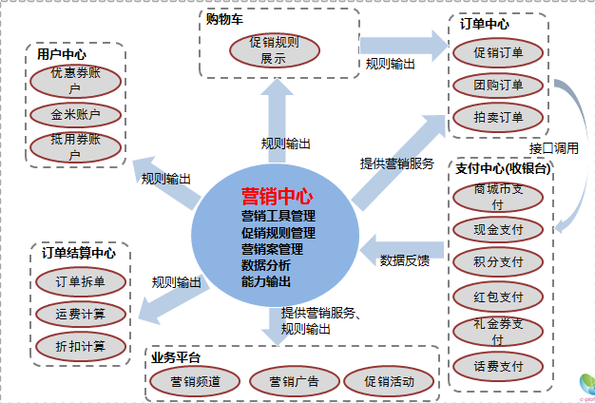

* **平台的定位说明：**
* 对已经确定的营销案进行管理。
* 对业务平台、第三方平台提供营销工具。
* 对业务平台、第三方平台提供促销引擎及能力输出。
* 对业务平台营销活动进行跟踪反馈、数据分析。
* 对用户营销账户的管理。

## 架构原则

|  |  |
| --- | --- |
| **原则** | **说明** |
| **平台独立性原则** | 将营销案管理、营销活动管理、促销活动管理从业务平台剥离，为业务平台瘦身，使其更加专注、专业、易于扩展、维护。同时，解决了业务平台上大量营销活动所带来繁重的工作。 |
| **实现营销、促销活动的工具化、标准化原则** | 制定和管理营销、促销规则；提供营销工具能力输出；提供促销规则能力输出 |
| **可扩展性原则** | 系统既要满足现有业务的需求，又能适应将来对业务扩展的新需求，并按平台规范标准将能力输出给外部系统。 |
| **安全性和保密性原则** | 网络要杜绝任何不安全因素，要有很强的保密措施，确保网络的正常运转。有强有力的自我管理能力，严格控制网络的出入口，防止黑客和计算机病毒的入侵，并防止网络外用户的入侵或对金融数据的非授权访问或更改保存信息和数据，必须采用数据加密、报文认证等多级防范措施。 |

## 架构的目标

本平台架构设计的目标向着以下几个方向进行：

1. 高并发，高可用性

电子商务系统所要求性能为高并发和访问的高可用性，高并发可以通过程序和数据库的优化来达到要求，而高可用则需要通过部署来防止单点故障来达到目的。

1. 安全目标

电子商务系统的数据安全包括以下部分：会员数据的安全，管理员数据的安全，商家数据的安全，对数据加密系统支持不可逆的MD5加密方式和可逆的DES方式。

1. 高可维护性

系统采用MVC架构开发，视图和数据模型得到良好的分开，模块之间采用松耦合的形式进行接口，从而让二次开发的学习成本和维护成本都大幅降低。

## 性能要求

1. 系统响应时间

单页面响应时间在1秒以内

1. 最大并发数

访问业务点并发每秒1000个请求

1. TPS

平台要能处理日访问量pv1000万的请求，峰值要求每秒钟处理1000个请求

1. 网络带宽要求

峰值要求>100M带宽

## 架构的特点

我们的技术架构有以下特点：  
◆采用目前安全性能高，扩展性好，框架技术最为完善JAVA语言作为系统开发的语言。

◆采用Spring MVC框架技术，使系统能够分层开发，各层之间逻辑分明，层与层之间提供接口方式来实现业务和数据的沟通。让系统具有极强的扩展性。  
◆基于组件技术，力求将变化封装在组件内部。对应组件可以对外提供API。  
◆适应能力强，同步、异步都能处理，既能满足快速反映的业务的需求，又能满足大数据量、复杂的、异步的业务的需求。  
◆与OS、中间件平台、数据库系统无关。  
◆具有很好的可扩展性，通过增加web服务器及各业务服务器即可增加平台的性能，使平台进行扩容。

◆支持分布式部署的缓存引擎

## 架构约束

### 开发环境

1. 开发工具：eclipse
2. 开发语言：java1.6
3. 操作系统：WinXP/Vista/win7。
4. 开发测试环境：数据库（oracle11G）

### 运行环境

支持主流服务器（如HP、IBM、SUN等）。当前的运行环境要求如下，但也应支持其他操作系统（HP-UNIX、IBM-AIX、SUN-SOLARIS、SUSE Linux、redhat linux等），同时兼容各种操作系统的不同版本。暂定的现网软件环境如下：

|  |  |  |
| --- | --- | --- |
| **NO** | **软件** | **备注** |
| 1 | Redhat Linux 4以上 | 64位，服务器操作系统 |
| 2 | Oracle 11g | 数据库1套 |
| 3 | Java 1.6 | 运行JDK环境 |

# 总体架构设计

## 系统逻辑结构

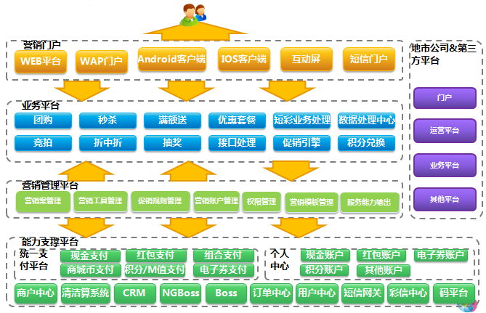

图1 系统功能结构

## 软件架构设计

### 平台关键技术

图2系统软件架构图

* **平台涉及的关键技术**
  1. 平台采用成熟的基础技术，组合形成spring mvc框架和分布式服务的技术应用框架；
  2. 各模块均支持分布式部署，支持负载均衡方案；

### 各系统采用的技术框架

|  |  |
| --- | --- |
| **系统** | **技术说明** |
| 1 前台展示 | spring+ibatis? |
| 2 后台管理系统 | spring+ibatis? |
| 3 能力系统 | java后台进程，基于http的接口通讯 |
| 4 报表平台 | 提供数据查询、汇总 |
| 5 外接接口 | java后台进程 |
| 6 监控系统 | cactic+nagios，监控脚本，自开发的监控脚本 |

## 子系统划分

|  |  |  |  |
| --- | --- | --- | --- |
| **系统** | **模块** | **功能说明** | **优先级** |
| **1 后台管理系统** | 拍卖子系统 |  | 1 |
| 抽奖子系统 |  | 1 |
| 秒杀子系统 |  | 1 |
| 团购子系统 |  | 1 |
| 促销子系统 |  | 1 |
| 任务子系统 |  | 1 |
| 订单子系统 | 业务平台的订单同步到营销平台，营销平台按照分类展示。（只实现订单归集） | 1 |
| 数据报表子系统 |  | 1 |

## 系统接口

### 内部接口

## 硬件架构

### 网络规划

图4网络拓扑结构

### 标准硬件配置

|  |  |  |  |  |
| --- | --- | --- | --- | --- |
| **序号** | **设备分类** | **配置说明** | **数量** | **备注** |
| **1** |  |  |  |  |

### 软件平台

#### 系统运行软件：

|  |  |  |
| --- | --- | --- |
| 软件类型 | 软件名称 | 用途 |
| 应用 | 营销管理平台 | 支撑整个B2C/O2O业务平台的营销活动、促销功能；输出能力到第三方平台。 |

#### 第三方软件：

|  |  |  |
| --- | --- | --- |
| 软件类型 | 软件名称 | 用途 |
| 软负载均衡器（反向代理软件） | Nginx1.0以上, | 软负载均衡器 |
| Web服务器 | Jsp动态web服务器：Tomcat5.0.28以上  后台java的web服务器：jetty  静态web服务器：nginx1.0以上 | 部署web应用 |
| 图片处理中间件 | ImageMagick6.4.0 | 图片压缩 |
| 数据库软件 | Oracle10g以上 | 部署数据库 |

## 系统可维护性设计

### 日志记录

1. 需要记录用户的登陆日志和操作日志，两类日志分开存放。
2. 日志目录结构:日志文件存储在./log目录下同，目录结构为./log/yyyymm/，普通的事件日志格式为out.log.YYYYMMDD，异常的错误日志格式以out.err.YYYYMMDD。
3. 自动删除一个月（可配置）以前的日志文件，输出到文件中日志达到2M（可配置）后自动生成新文件。
4. 日志功能具体有启动/关闭的切换功能

### 数据备份

1. 数据库备份机制：

实现数据库双机方案，实现归档日志。

同时通过脚本自动运行，实现每天导出两次备份。

1. 文件备份：

每天定时对分析结果数据进行压缩备份。

## 需要人工处理的过程

【编写提示：说明在系统运行过程中，需要人工处理的某些关键过程，特别是那些可自动处理也可手工处理的过程】

## 尚未解决的问题

【编写提示：说明在本次架构设计中，尚未确定实现方案或遗留以后处理的问题】

# 核心业务流程

## 拍卖

### 功能模块

##### 竞拍活动配置

运营管理员新增、编辑或删除竞拍活动，配置完之后提供页面的预览功能，管理员通过预览确认发布的信息是否正确。

主要配置内容：商品名称、商品价格、竞拍底价、保证金设置、保证金商品编号、竞拍方式、活动时间设置、延迟时长选择、竞拍说明、商品介绍、商品图片上传、商品链接（业务平台发布的商品地址）、审核状态。

配置好之后在竞拍活动列表页面里展示。

##### 竞拍文案编辑

对竞拍活动页面的各版本数据进行编辑。

主要编辑内容（参照老平台现有功能）：

a)活动说明

b)竞拍规则

c)系统公告

d)常见问题

##### 竞拍活动审核

运营管理员发布好竞拍活动后，提交至超级管理员审核，审核通过的拍卖活动可在竞拍活动页面中正常展示，审核不通过则重新走审核流程。

##### 竞拍黑名单

a)添加黑名单用户：

管理员通过此功能，将有恶意竞拍行为的一些用户添加到黑名单，禁止其参加竞拍活动。

主要编辑内容包括：

用户手机号、用户编号、违规时间、拉黑原因

b)黑名单用户查询

展示被拉入黑名单的用户，并提供解封功能。

##### 竞拍前台页面模板

目前，只提供www的模板页面，后台配置完之后，通过预览功能检查模板页面里的内容是否有问题，如没有问题，提交超级管理员审核，审核通过后商品在竞拍活动页面中展示。

##### 竞拍能力接口（二期？）

为了配合各业务平台及终端页面展示需要，提供统一的能力接口输出，主要的输出接口包括：

a)活动说明

b)竞拍规则

c)系统公告

d)常见问题

e)拍卖商品数据：

商品名称、商品价格、竞拍底价、加价幅度、保证金设置、保证金商品编号、竞拍方式、活动时间设置、延迟时长选择、竞拍说明、商品介绍、商品图片地址、商品链接（业务平台发布的商品地址）、发布状态、审核状态

f)加价列表数据

##### 竞拍成功数据同步接口

用户竞拍成功后，营销平台将竞拍成功的数据同步至业务平台，业务平台负责统一展示给用户。

##### 支付成功数据反馈接口

业务平台将营销平台传过来的竞拍成功数据展示给用户，并且提供下单功能，用户通过下单功能将自己拍卖成功的商品生成订单、完成支付，支付完成后，业务平台将支付成功数据反馈给营销平台。

##### 保证金是否支付查询接口

用户需要交纳保证金后才能参加拍卖活动，参加拍卖活动时，会调用业务平台的接口查询该用户是否已经交纳过保证金。

##### 营销活动前台和业务平台实现SSO

营销活动页面提供链接给业务平台，业务平台提供SSO接入规范，营销管理平台实现对接。

##### 营销管理后台和业务平台管理后台实现SSO

营销管理后台在独立的工程中实现功能，业务平台提供后台SSO接入规范，营销管理平台实现对接。

### 分工界面

|  |  |
| --- | --- |
| 功能模块 | 开发平台 |
| 竞拍活动配置页面，包括列表页、新增页、编辑页、预览页、删除、送审 | 营销管理平台 |
| 竞拍文案编辑 | 营销管理平台 |
| 竞拍审核，包括列表页、审核页 | 营销管理平台 |
| 竞拍黑名单功能 | 营销管理平台 |
| 竞拍前台页面模板 | 营销管理平台 |
| 竞拍能力接口（二期？）（营销平台发送、业务平台对接） | 营销管理平台 |
| 竞拍成功数据同步接口（营销平台发送、业务平台对接） | 营销管理平台、业务平台 |
| 生成订单、支付 | 业务平台 |
| 支付成功数据反馈接口（业务平台发送、营销平台对接） | 营销管理平台、业务平台 |
| 保证金是否支付数据查询接口（业务平台发送、营销平台对接） | 营销管理平台、业务平台 |
| 前台页面接入业务平台SSO | 营销管理平台、业务平台 |
| 后台管理页面接入业务后台管理页面SSO | 营销管理平台、业务平台 |

业务平台需要开发的功能点：

##### 提供前台SSO接入标准，营销平台按照标准对接联调。

##### 提供管理后台SSO接入标准，营销平台按照标准对接联调。

##### 提供保证金是否支付查询接口

##### 调用营销平台竞拍成功数据查询接口

##### 提供订单支付成功数据反馈接口

##### 业务管理后台配置营销管理后台功能菜单

### 流程

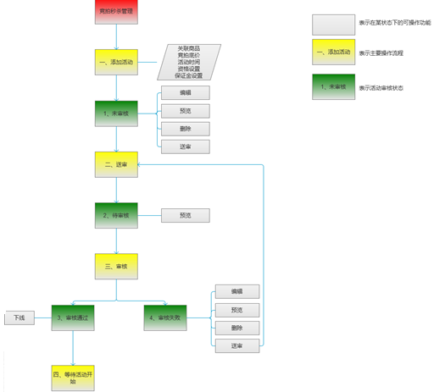

**图4.1.3.1**

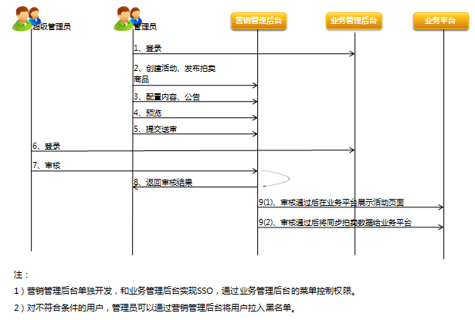

**图4.1.3.2（拍卖后台配置流程）**

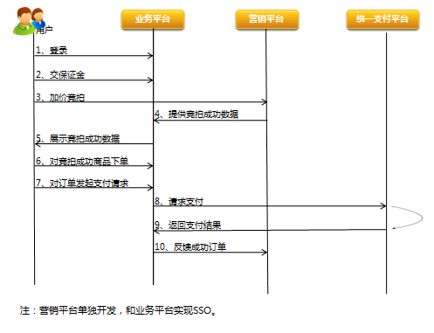

**图4.1.3.3（拍卖流程）**

## 抽奖

## 秒杀

## 任务系统配置

## 促销活动配置

# 各系统功能设计

## 后台管理系统

### 角色权限设计

|  |  |
| --- | --- |
| **角色** | **功能权限说明** |
| 系统管理员 | 负责整个系统权限配置并拥有系统最高权限的角色。 |
| 其他自定义角色 | 可以根据功能进行角色自定义 |

**注：**角色可以自定义，同时角色对应的权限可以自主分配。

### 功能清单

## 商户自服务系统

## 能力系统

## 业务系统

## 开放接口

## 外部接口接入

# 系统运营基础数据需求

## 拍卖数据

### 拍卖用户数据

### 拍卖订单数据

# 附件

## 附件1功能清单V2.0